f


wo/pbc/15/17
OriGINAL : anglais
DATE : 30 juin 2010
Comité du programme et budget
Quinzième session
Genève, 1er – 3 septembre 2010
Proposition relative à la Mise en œuvre d’un système intégré et global de planification des ressources de l’Organisation (ERP)
établie par le Secrétariat
1 L’objectif prioritaire de l’OMPI est la promotion de l’innovation et de la créativité en faveur du développement économique, social et culturel de tous les pays au moyen d’un système de propriété intellectuelle équilibré et efficace. La capacité de l’OMPI à atteindre ses résultats stratégiques dépendra essentiellement de son aptitude à être une Organisation de plus en plus réceptive et efficace dotée des moyens nécessaires pour jouer un rôle prééminent au niveau mondial en ce qui concerne les questions de propriété intellectuelle.
2 Pour être réceptive et efficace, l’OMPI doit veiller à construire “une interface de communication dynamique entre elle-même et ses États membres, ses clients et ses principales parties prenantes” (objectif stratégique VIII) ainsi qu’“une structure d’appui administratif et de gestion efficace” (objectif stratégique IX) afin que ses programmes puissent donner des résultats. À cet effet, il lui faut :
  - améliorer les services qu’elle fournit aux États membres et à l’ensemble des parties prenantes;
  - placer les résultats au cœur des programmes de planification et de gestion;
  - gérer efficacement les ressources humaines et financières;
  - fournir un appui opérationnel solide aux programmes; et surtout
  - garantir l’efficacité, la transparence et la responsabilité.
3 Le Plan stratégique à moyen terme de l’OMPI (PSMT) (qui fait actuellement l’objet de consultations avec les États membres) formule plusieurs stratégies essentielles qui contribueront à axer davantage l’Organisation sur les services et à la rendre plus efficace, transparente et responsable. Un système global de planification des ressources de l’Organisation favorisera ces stratégies en fournissant des outils destinés à :
    - rendre les informations relatives aux performances et à l’utilisation des ressources accessibles aux États membres et à toutes les personnes intéressées – Transparence
    - renforcer les liens entre l’utilisation des ressources et les résultats planifiés et approuvés par les États membres – Responsabilité
    - définir clairement les rôles et les responsabilités avec des niveaux appropriés d’autorité conformément au cadre de responsabilisation élaboré au sein de l’Organisation – Responsabilité
    - saisir les données une fois à la source pour les utiliser dans les processus en aval – Efficacité
    - rationaliser le traitement des transactions et des données – Efficacité
    - fournir des données et des informations précises en temps utile à partir d’une source sûre et unique– Transparence et efficacité
    - être conforme aux exigences en matière de contrôles internes, de sécurité des données, de confidentialité et d’enregistrement des opérations – Responsabilité
    - rassembler des informations relatives aux consommateurs et améliorer le service à la clientèle – Orientation sur les services
4 Par conséquent, la mise en œuvre de ce système de planification des ressources de l’Organisation (ERP), qui a été définie, à juste titre, comme une initiative essentielle du Programme de réorientation stratégique, est sur le point de franchir l’étape primordiale consistant à atteindre plusieurs des objectifs dudit programme. Ce dernier a été lancé par le directeur général en octobre 2008 afin de relever les défis majeurs à l’intérieur et à l’extérieur de l’Organisation. Il a été conçu de façon à donner une nouvelle orientation à la culture et aux valeurs de l’Organisation, à renforcer l’efficacité de ses procédures de travail et à mieux aligner ses programmes, sa structure et ses ressources sur les neuf objectifs stratégiques. Il s’articule autour de quatre valeurs essentielles
– Orientation sur les services clients, Unis dans l’action, Responsabilisation au service des résultats et Responsabilité sur les plans environnemental et social et en termes de gouvernance – qui permettront de mettre en œuvre les programmes de l’OMPI et de réaliser ses objectifs stratégiques (voir le diagramme I).
Diagramme I
Objectifs et programmes de l’OMPI mis en œuvre
dans le cadre du Programme de réorientation stratégique
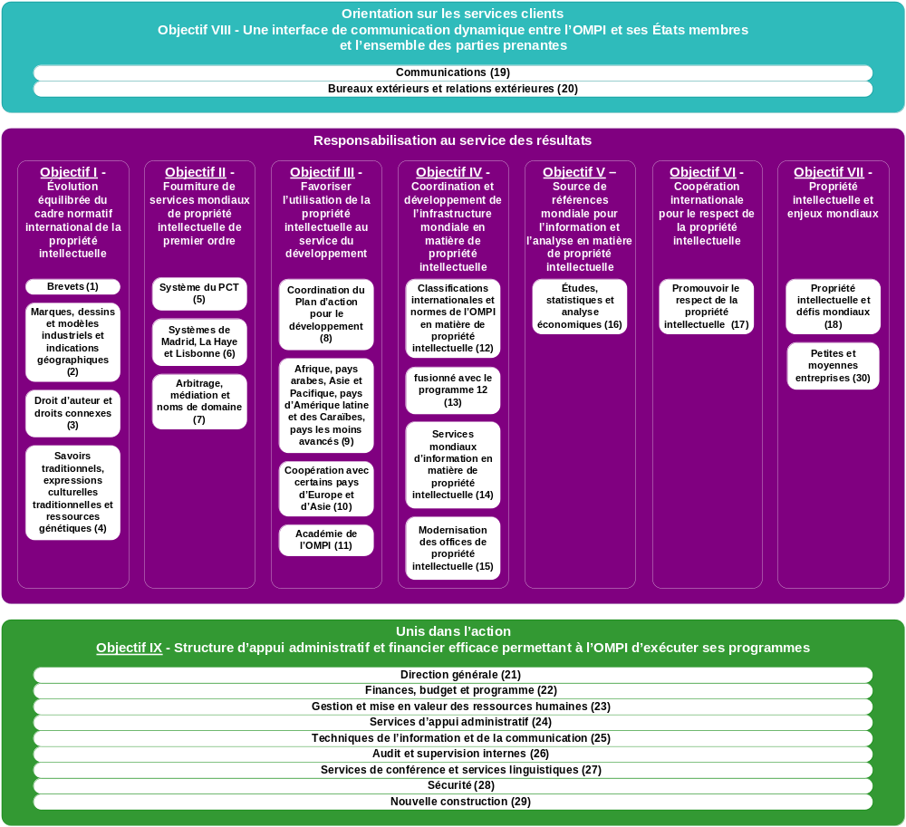
5 La mise en œuvre du système ERP permettra à l’OMPI de mettre en place les outils, les processus et l’environnement intégré pour veiller au respect de ces valeurs essentielles. En particulier, il fournira aux chefs de programme autorisés de l’Organisation les informations nécessaires à l’amélioration du service à la clientèle, des performances et de la gestion des ressources. En outre, il renforcera de façon considérable la capacité du Secteur administration et gestion à faciliter et à appuyer le travail des secteurs opérationnels grâce à l’amélioration des niveaux de service et de la productivité.
6 L’OMPI a commencé la mise en œuvre progressive de son système ERP en 2003, après avoir obtenu l’approbation des États membres pour la mise en œuvre du projet AIMS, qui répondait aux besoins de l’Organisation en matière d’information financière et budgétaire. Le projet a été réalisé dans les délais et dans les limites du budget et le système est utilisé depuis 2004. En décembre 2008, les États membres ont approuvé la mise en œuvre de modules d’achats et de gestion des actifs afin d’être en totale conformité avec le Règlement financier et son règlement d’exécution et les normes comptables internationales du secteur public (IPSAS). Ce système est entré en service en janvier 2010 conformément au plan établi et au budget approuvé. L’OMPI fait partie d’un nombre réduit d’organisations du système des Nations Unies qui sont en totale conformité avec les normes IPSAS.
7 L’approche progressive (par opposition à l’approche dite “big-bang”) a permis de maîtriser et de réussir la mise en œuvre de ces projets. L’OMPI a tiré un certain nombre d’enseignements essentiels de ces projets dont les principaux sont la nécessité d’un engagement et d’une impulsion de la part de la haute direction, une structure organique efficace et un cadre défini qui donne effet aux principes de responsabilité, d’obligation de rendre des comptes et d’autorité.
8 L’OMPI dispose désormais d’un Secteur administration et gestion solidement établi, dirigé par un sous-directeur général. Par ailleurs, le directeur général a mis en place une structure de pilotage et de gestion du Programme de réorientation stratégique fondée sur le principe d’implication collective de l’Équipe de haute direction. L’existence d’une structure organique de pilotage bénéficiant d’un engagement de la haute direction est, ainsi que le confirme l’expérience d’organisations dans les secteurs public et privé, l’un des facteurs essentiels pour le succès de la mise en œuvre d’un système ERP.
9 La mise en œuvre des deux précédents projets (AIMS et FRR-IPSAS) a jeté les bases d’un système ERP à l’OMPI tout en répondant aux besoins essentiels en matière de fonctions relatives aux finances, au budget, aux voyages, aux achats et à la gestion des actifs. Toutefois, ainsi que le montre le diagramme II (Schéma actuel des systèmes de l’OMPI), d’importantes lacunes fonctionnelles demeurent. En outre, l’harmonisation de la combinaison d’applications proposées par le système ERP avec les anciennes applications reste faible. Le système actuel de traitement des états de paie de l’OMPI, qui a plus de 10 ans d’ancienneté, a du mal à répondre aux besoins opérationnels et son entretien devient de plus en plus difficile. Le remplacement de ce système est devenu une priorité absolue. Il ne sera possible de tirer pleinement avantage d’un système ERP que lorsque celui-ci sera utilisé de manière intégrée dans toute l’Organisation.
Diagramme II
Schéma actuel des systèmes de l’OMPI
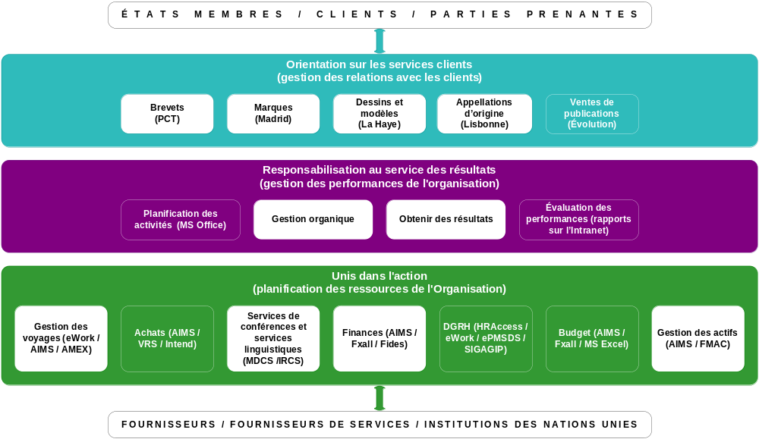

10 Actuellement, l’OMPI propose de pallier les insuffisances et de répondre aux besoins urgents en mettant en œuvre un système ERP global réalisé au moyen d’un portefeuille de projets fondé sur une stratégie de portefeuille claire et un système intégré de gestion des ressources. La stratégie de portefeuille définira les futures orientations en ce qui concerne la gestion de services de gestion et de services administratifs. Elle donnera des indications pour chaque domaine fonctionnel qui relève du portefeuille de projets. Cette mise en œuvre sera la garantie que nous traitons les principales lacunes fonctionnelles apparaissant dans le schéma des systèmes actuel de l’OMPI (pour les systèmes administratifs et de gestion) y compris la gestion et la mise en valeur des ressources humaines, la planification et l’élaboration du budget et la gestion des performances de l’Organisation. Lors de l’élaboration de la stratégie et du plan relatifs au portefeuille de projets ERP, les besoins des États membres, des parties prenantes et des clients de l’Organisation en matière d’information seront attentivement examinés car le système ERP centralisera les données relatives au programme, aux finances et aux performances. Comme exemple important de ce type de besoin, on peut citer la communication d’informations et de rapports complets et précis sur les activités de l’Organisation dans le domaine du développement, notamment les projets relatifs au Plan d’action pour le développement. Une telle analyse des besoins en matière d’information et de rapports peut nécessiter la modification des systèmes et outils actuellement en place. La présente proposition tient compte des modifications et améliorations apportées.
11 Les nouvelles fonctions seront pleinement intégrées aux systèmes actuels (finances, budget, achats, voyages et gestion des actifs). Le système ERP fournira également des outils pour la synthèse des informations relative aux clients et l’amélioration du service à la clientèle. Le futur schéma intégré des systèmes de l’OMPI est présenté dans le diagramme III ci-dessous.

Diagramme III
Futur schéma intégré des systèmes de l’OMPI
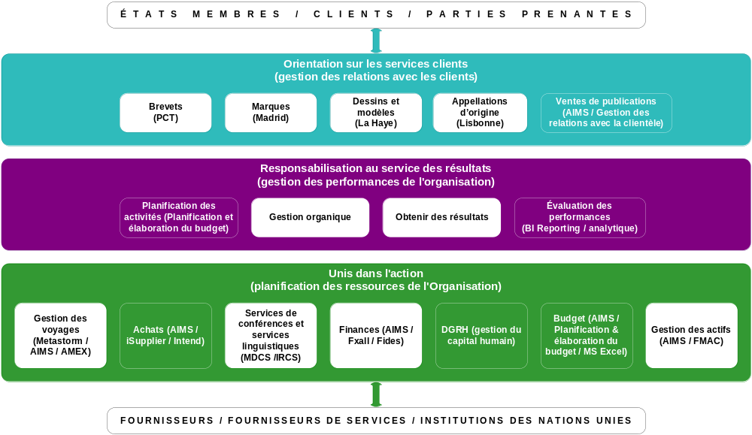

12 Même si une mise en œuvre intégrale est visée, l’approche proposée s’inscrit dans une logique de prudence en définissant des projets échelonnés dans le temps et faciles à mettre en œuvre. Elle consiste à élaborer un projet général intégré qui sert de point d’ancrage pour mettre en place les fonctions et les moyens opérationnels relatifs à chaque projet. Il est ainsi possible d’assurer une certaine cohérence et d’accomplir des progrès systématiques dans l’application de la stratégie de portefeuille. L’approche progressive permet également au Secrétariat d’établir des points de contrôle de la gestion qui permettront d’examiner les progrès accomplis et de reconfirmer l’intérêt pour les futures phases après un examen attentif des facteurs externes et internes susceptibles d’avoir une incidence sur la mise en œuvre. L’approche proposée tient compte des principaux risques associés aux projets ERP grâce à une administration rigoureuse du portefeuille et à l’adoption de pratiques recommandées dans la mise en œuvre du système ERP.
13 Consécutivement à la mise en œuvre proposée du portefeuille de projets, l’impact du système ERP évoluera au cours de la période de cinq ans illustrée dans le diagramme IV.

Diagramme IV
Évolution du système ERP de l’OMPI
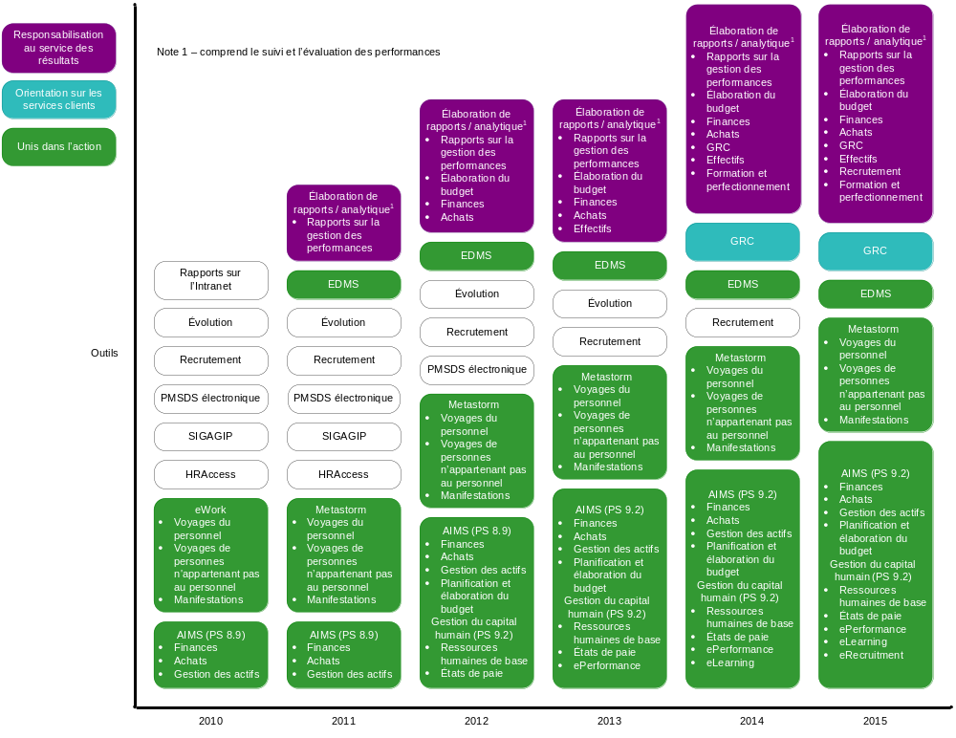

14 Les principaux avantages de la mise en œuvre du système ERP peuvent se résumer comme suit : i) modernisation des fonctions essentielles d’administration, de gestion et de service à la clientèle de l’OMPI; ii) amélioration de la productivité; et iii) capacité de fournir aux États membres et à la direction de meilleures informations relatives aux performances et à l’utilisation des ressources.
15 Le coût estimatif global de la mise en œuvre du portefeuille de projets est d’environ 25 millions de francs suisses sur une période de cinq ans. Ce coût estimatif comprend les coûts liés à l’hébergement des applications, à l’acquisition de logiciels, au personnel affecté au projet, aux ressources affectées au remplacement des utilisateurs, aux honoraires des partenaires d’exécution extérieurs, à la formation ainsi qu’aux communications et autres éléments de coût. À mesure que les systèmes et les modules sont installés et deviennent opérationnels, les coûts récurrents de la maintenance et du fonctionnement du système seront inclus dans le budget ordinaire des propositions successives de programme et budget.
16 L’annexe du présent document, intitulée “Proposition relative à la mise en œuvre d’un système intégré et global de planification des ressources de l’Organisation (ERP)” décrit de façon plus précise le cadre général, les avantages escomptés, la portée, les résultats escomptés, les principaux éléments de l’approche retenue, l’échelonnement de la mise en œuvre et le calendrier provisoire, l’organisation et le pilotage du programme, l’estimation des coûts et le mécanisme d’information. En élaborant cette proposition, le Secrétariat a pris en considération les recommandations de l’évaluation bureau par bureau, du Comité d’audit de l’OMPI et du vérificateur externe des comptes. De même, il a minutieusement examiné les enseignements tirés des projets lancés précédemment dans le cadre de l’OMPI ou d’autres institutions des Nations Unies et organisations internationales.
17 Le Comité du programme et budget est invité à recommander aux assemblées des États membres de l’OMPI :
- d’approuver la proposition de mise en œuvre du projet ERP figurant dans l’annexe du présent document; et
- d’approuver à cette fin une dotation de 25 millions de francs suisses provenant des réserves, à utiliser conformément au plan et à l’avancement du portefeuille de projets pour la durée prévue de la mise en œuvre, comme indiqué au paragraphe 15 du présent document et au paragraphe 24 de l’annexe du présent document.
[L’annexe suit]

